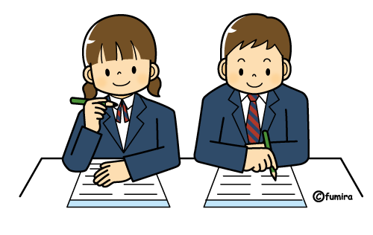
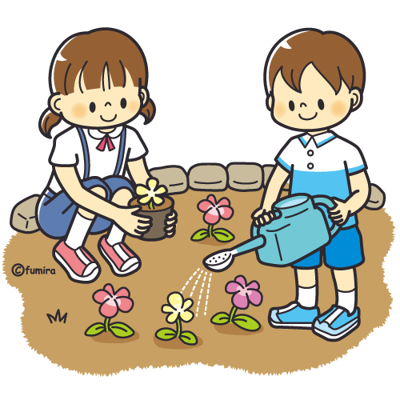


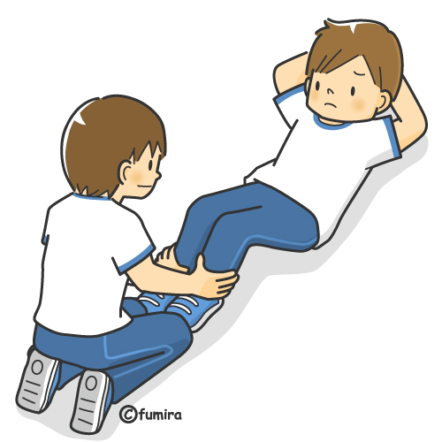
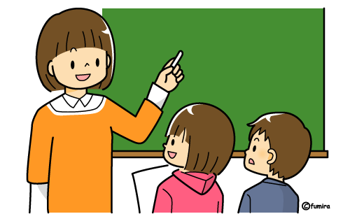

○サポートブックとは
乳幼児期から成人期に至るまで、各ライフステージにおける成長の過程、各支援機関での相談内容や支援の記録を整理しておくことにより、一貫した支援が受けられるようにするなど、将来その情報が必要になったときに活用していただくことのできるものです。
また、各ライフステージを通じて、ご本人について様々な生活場面で周囲の人に理解してもらうためのツールとしてもご利用ください。

○保護者のみなさまへ
サポートブックは、ご本人または保護者が所持するものです。必要に応じて、追加して資料を差し込んだり、必要な書式を岐阜市のホームページからダウンロードしてご使用ください。
関係機関へご本人の状況を伝えることが理解につながります。このサポートブックをそのツールとして活用し、周囲の方の理解と支援、そして連携につなげていきましょう。

○サポートブックの使い方
・ご本人の成長の様子を書き込むほか、医療機関や関係機関から提供された資料等も差し込めるようになっていますので、あわせて保管ください。
・用紙は、市ホームページからダウンロードをすることができ、用途に応じて必要な用紙を追加してお使いいただけます。
https://www.city.gifu.lg.jp/kenko/syougaisyafukushi/1004678/1004685/ 1004692.html

・このサポートブックは、岐阜市障害者総合支援協議会において関係者による協議のもと作成しました。様式等については見直しを行っていきますので、ご意見、ご要望がありましたら岐阜市障がい福祉課へお申し付けください。

○関係機関のみなさまへ
このサポートブックは、ご本人の支援を共通理解し、引き継いでいくために必要な情報を整理していくことを目的としています。
サポートブックには、大切な個人情報が含まれていますので、取扱いには十分注意してください。なお、関係機関同士で活用される際は、ご本人、ご家族の了承を得ていただきますようお願いいたします。

もくじ

１ 基本情報 ・・・ ３
２ コミュニケーションの状況と対応 ・・・１３
３ 福祉サービスの利用記録 ・・・１４
４ 現在の状況と対応 ・・・１６
５ 集団生活の状況 ・・・１８
６ 落ち着かないときの有効な対応方法 ・・・１９
７ 対応に困ったときの記録 ・・・２１
８ 相談と支援の記録 ・・・２２
９ 介護者を取り巻く環境において知っておいてほしいこと
・・・２３
10 その他 ・・・２４

１ 基本情報

（記載 年 月）
ふりがな |  | 生年月日 | 年 月 日
氏名 |  | 生年月日 | 年 月 日
氏名 |  | 性別 | 男 ・ 女
氏名 |  | 血液型 | Ａ・Ｂ・Ｏ・ＡＢ  （Ｒｈ ＋・－）
住所 | 〒 － | 血液型 | Ａ・Ｂ・Ｏ・ＡＢ  （Ｒｈ ＋・－）
住所 | 〒 － | 本人の  連絡先 | TEL：  FAX：  携帯：

■家族構成
続柄 | 氏名 | 生年月日 | 同別居
 |  | 年 月 日 | 同居 ・ 別居
 |  | 年 月 日 | 同居 ・ 別居
 |  | 年 月 日 | 同居 ・ 別居
 |  | 年 月 日 | 同居 ・ 別居
 |  | 年 月 日 | 同居 ・ 別居
 |  | 年 月 日 | 同居 ・ 別居

■家族の緊急連絡先
家族氏名① | 続柄 | 生年月日
 |  | 年 月 日
TEL（ ） － | 携帯TEL
勤務先 | 勤務先TEL
家族氏名② | 続柄 | 生年月日
 |  | 年 月 日
TEL（ ） － | 携帯TEL
勤務先 | 勤務先TEL
その他特記事項

■家族以外の緊急連絡先（家族以外の親戚や関係者など）
氏名① | 続柄 | 連絡先
 |  | 携帯TEL
 |  | 勤務先TEL  （勤務先） | （ ）
氏名② | 続柄 | 連絡先
 |  | 携帯TEL
 |  | 勤務先TEL  （勤務先） | （ ）

■健康保険
保険の種類 | 発行機関名 | 記号・番号 | 被保険者名 | 記載
社保・国保・（ ） |  |  |  | 年 月
社保・国保・（ ） |  |  |  | 年 月
重度心身障害者医療費受給者証 |  | あり ・ なし

■補装具・日常生活用具の利用状況
年月日 | 種類
■手帳の有無
種類 | 交付日等 | 種別・等級 | 期限等
療育手帳 | 年 月 日 | Ａ・Ａ１・Ａ２・Ｂ１・Ｂ２ | □再判定年月  年 月  □再判定の要なし
療育手帳 | 年 月 日 | Ａ・Ａ１・Ａ２・Ｂ１・Ｂ２ | □再判定年月  年 月  □再判定の要なし
療育手帳 | 年 月 日 | Ａ・Ａ１・Ａ２・Ｂ１・Ｂ２ | □再判定年月  年 月  □再判定の要なし
療育手帳 | 年 月 日 | Ａ・Ａ１・Ａ２・Ｂ１・Ｂ２ | □再判定年月  年 月  □再判定の要なし
療育手帳 | 年 月 日 | Ａ・Ａ１・Ａ２・Ｂ１・Ｂ２ | □再判定年月  年 月  □再判定の要なし
精神障害者保健福祉手帳 | 年 月 日 | 級 | 年 月 日
精神障害者保健福祉手帳 | 年 月 日 | 級 | 年 月 日
精神障害者保健福祉手帳 | 年 月 日 | 級 | 年 月 日
精神障害者保健福祉手帳 | 年 月 日 | 級 | 年 月 日
精神障害者保健福祉手帳 | 年 月 日 | 級 | 年 月 日
精神障害者保健福祉手帳 | 年 月 日 | 級 | 年 月 日
精神障害者保健福祉手帳 | 年 月 日 | 級 | 年 月 日
身体障害者手帳 | 年 月 日 | （ 種 級）  【障害名】 | □再診査年月  年 月  □再診査要なし
身体障害者手帳 | 年 月 日 | （ 種 級）  【障害名】 | □再診査年月  年 月  □再診査要なし
身体障害者手帳 | 年 月 日 | （ 種 級）  【障害名】 | □再診査年月  年 月  □再診査要なし
身体障害者手帳 | 年 月 日 | （ 種 級）  【障害名】 | □再診査年月  年 月  □再診査要なし
■かかりつけの医療機関① （記載 年 月）
医療機関名 |  | 診療科目 | 電話番号 | 主治医
治療歴 | 病名または症状と治療内容（受診の際の記録）
初診日
＜常用薬：毎日飲んでいる薬＞
薬の名前 | 処方目的 | 飲み方 | 処方年月
 |  | 回／日 食前・食後・食間・寝る前 | ／
 |  | 回／日 食前・食後・食間・寝る前 | ／
 |  | 回／日 食前・食後・食間・寝る前 | ／
 |  | 回／日 食前・食後・食間・寝る前 | ／
 |  | 回／日 食前・食後・食間・寝る前 | ／
＜常備薬：症状が出たときに使う薬（とんぷくなど）＞
薬の名前 | 処方目的 | 飲み方・使い方 | 処方年月
 |  |  | ／
 |  |  | ／
 |  |  | ／
■かかりつけの医療機関② （記載 年 月）
医療機関名 |  | 診療科目 | 電話番号 | 主治医
治療歴 | 病名または症状と治療内容（受診の際の記録）
初診日
＜常用薬：毎日飲んでいる薬＞
薬の名前 | 処方目的 | 飲み方 | 処方年月
 |  | 回／日 食前・食後・食間・寝る前 | ／
 |  | 回／日 食前・食後・食間・寝る前 | ／
 |  | 回／日 食前・食後・食間・寝る前 | ／
 |  | 回／日 食前・食後・食間・寝る前 | ／
 |  | 回／日 食前・食後・食間・寝る前 | ／
＜常備薬：症状が出たときに使う薬（とんぷくなど）＞
薬の名前 | 処方目的 | 飲み方・使い方 | 処方年月
 |  |  | ／
 |  |  | ／
 |  |  | ／
■かかりつけの医療機関③ （記載 年 月）
医療機関名 |  | 診療科目 | 電話番号 | 主治医
治療歴 | 病名または症状と治療内容（受診の際の記録）
初診日
＜常用薬：毎日飲んでいる薬＞
薬の名前 | 処方目的 | 飲み方 | 処方年月
 |  | 回／日 食前・食後・食間・寝る前 | ／
 |  | 回／日 食前・食後・食間・寝る前 | ／
 |  | 回／日 食前・食後・食間・寝る前 | ／
 |  | 回／日 食前・食後・食間・寝る前 | ／
 |  | 回／日 食前・食後・食間・寝る前 | ／
＜常備薬：症状が出たときに使う薬（とんぷくなど）＞
薬の名前 | 処方目的 | 飲み方・使い方 | 処方年月
 |  |  | ／
 |  |  | ／
 |  |  | ／
■受診のとき気をつけてほしいこと （記載 年 月）
待 合 室
診 察 室
注射等処置

■アレルギーについて （記載 年 月）
アレルギーの原因 | 症状 | 対処方法

メモ

■予防接種の履歴及びり患状況について
ワクチンの種類 |  | 接種年月日 | 備考
インフルエンザ菌ｂ型（Hib） | 初回１回目 | 年 月 日
インフルエンザ菌ｂ型（Hib） | ２回目 | 年 月 日
インフルエンザ菌ｂ型（Hib） | ３回目 | 年 月 日
インフルエンザ菌ｂ型（Hib） | 追 加 | 年 月 日
小児  肺炎球菌 | 初回１回目 | 年 月 日
小児  肺炎球菌 | ２回目 | 年 月 日
小児  肺炎球菌 | ３回目 | 年 月 日
小児  肺炎球菌 | 追 加 | 年 月 日
B型肝炎 | 初回１回目 | 年 月 日
B型肝炎 | ２回目 | 年 月 日
B型肝炎 | ３回目 | 年 月 日
ロタ  ウイルス | 初回１回目 | 年 月 日
ロタ  ウイルス | ２回目 | 年 月 日
ロタ  ウイルス | ３回目 | 年 月 日 | ※ロタテックのみ、3回目
三種混合(※１)  四種混合(※２)  または  五種混合（※3） | 第１期１回目 | 年 月 日 | ※１ジフテリア・百日せき・破傷風  ※２ジフテリア・百日せき・破傷風・不活化ポリオ  ※３ジフテリア・百日せき・破傷風・不活化ポリオ・  インフルエンザ菌ｂ型（HIｂ）
三種混合(※１)  四種混合(※２)  または  五種混合（※3） | ２回目 | 年 月 日
三種混合(※１)  四種混合(※２)  または  五種混合（※3） | ３回目 | 年 月 日
三種混合(※１)  四種混合(※２)  または  五種混合（※3） | 追 加 | 年 月 日
二種混合(※４) | 第２期 | 年 月 日 | ※４（ジフテリア・破傷風）
ポリオ  ＊生ワクチンのみは２回で終了 | 初回１回目 | 年 月 日
ポリオ  ＊生ワクチンのみは２回で終了 | ２回目 | 年 月 日
ポリオ  ＊生ワクチンのみは２回で終了 | ３回目 | 年 月 日
ポリオ  ＊生ワクチンのみは２回で終了 | 追 加 | 年 月 日
ＢＣＧ（結核） |  | 年 月 日
麻しん・風しん  （MR） | 第１期 | 年 月 日
麻しん・風しん  （MR） | 第２期 | 年 月 日
水痘  （水ぼうそう） | １回目 | 年 月 日
水痘  （水ぼうそう） | ２回目 | 年 月 日
日本脳炎 | 第１期１回目 | 年 月 日
日本脳炎 | ２回目 | 年 月 日
日本脳炎 | 追 加 | 年 月 日
日本脳炎 | 第２期 | 年 月 日
HPV  （子宮頸がん）  ＊女子のみ | １回目 | 年 月 日
HPV  （子宮頸がん）  ＊女子のみ | ２回目 | 年 月 日
HPV  （子宮頸がん）  ＊女子のみ | ３回目 | 年 月 日

定期外予防接種等 | 接種またはり患年月日
おたふくかぜ（流行性耳下腺炎） | 接種・り患 年 月 日
インフルエンザ | 接種・り患 年 月 日
 | 接種・り患 年 月 日
■発達の記録（母子健康手帳からの抜粋）
妊娠中の経過 | □順調 □切迫流早産 時期： 治療内容：
出産の状態 | 妊娠期間 週 日
出産の状態 | 出生体重 ｇ |  | 頭囲 cm
出産の状態 | □新生児仮死 □保育器使用（ 日間） □黄疸（ ）  □先天性代謝異常検査（ ）  □新生児聴覚検査（ ）  特記事項
保護者の記録 | 首のすわり | か月 | あやすとよく笑う | か月
保護者の記録 | ねがえり | か月 | 話しかけるような  声を出す | か月
保護者の記録 | ひとりすわり | か月 | 話しかけるような  声を出す | か月
保護者の記録 | はいはい | か月 | 機嫌よくひとりで  遊ぶ | か月
保護者の記録 | つかまり立ち | か月 | 機嫌よくひとりで  遊ぶ | か月
保護者の記録 | 指で小さいものをつまむ | か月 | ささやき声での呼びかけにふりむく | か月
保護者の記録 |  |  | 後追い | か月
保護者の記録 | つたい歩き | 歳 か月 | バイバイ等身振りをする | か月
保護者の記録 |  |  | かんたんなことばが  わかる | 歳 か月
保護者の記録 | ひとり歩き | 歳 か月 | 意味のあることばを話す | 歳 か月
保護者の記録 | コップで飲む | 歳 か月 | 意味のあることばを話す | 歳 か月
保護者の記録 | 走る | 歳 か月 | ２語文を話す | 歳 か月
保護者の記録 | スプーンを使う | 歳 か月 |  | 歳 か月
保護者の記録 | 手を使わずに階段をのぼる | 歳 か月 | 丸（円）を書く | 歳 か月
保護者の記録 | 手を使わずに階段をのぼる | 歳 か月 | 名前を言う | 歳 か月
保護者の記録 | 階段2-3段の高さから飛び降りる | 歳 か月 | お手本を見て十字を書く | 歳 か月
保護者の記録 | 片足でケンケンする | 歳 か月 | おしっこの自立 | 歳 か月
保護者の記録 | 片足でケンケンする | 歳 か月 |  | 歳 か月
保護者の記録 | はさみを使う | 歳 か月 |  | 歳 か月
保護者の記録 | でんぐり返し | 歳 か月 | 思い出して絵をかく | 歳 か月
保護者の記録 | はっきりとした  発音で話す | 歳 か月 | うんちの自立 | 歳 か月
保護者の記録 | はっきりとした  発音で話す | 歳 か月 | 四角をまねて書く | 歳 か月
保護者の記録 | 片足で5-10秒間立つ | 歳 か月 | 前後左右がわかる | 歳 か月
保護者の記録 | 片足で5-10秒間立つ | 歳 か月 | ひらがなの読み書き | 歳 か月
■通園と通学の記録
和暦、西暦 | 学年 | クラス | 担任名 | 保育園（所）・幼稚園名 |  | 特記事項
年 | ０歳児
年 | １歳児
年 | ２歳児
年 | 年少
年 | 年中
年 | 年長
小学校 |  |  |  | 住所 TEL
和暦、西暦 | 学年 | クラス | 担任名 | 通学方法 | 特記事項
年 | １年
年 | 2年
年 | 3年
年 | 4年
年 | 5年
年 | 6年
中学校 |  |  |  | 住所 TEL
和暦、西暦 | 学年 | クラス | 担任名 | 通学方法 | 特記事項
年 | １年
年 | 2年
年 | 3年
特支・高等学校・専門学校 |  |  |  | 住所 TEL
和暦、西暦 | 学年 | クラス | 担任名 | 通学方法 | 特記事項
年 | 1年
年 | 2年
年 | 3年
２ コミュニケーションの状況と対応
（記載 年 月）
方法 | 状況 | 対応
触られること
説明の理解
文字の理解
時計の理解
意思表示
（発語含む）
他者の気持ちの理解

気をつけてほしいこと、知っておいてほしいこと
３ 福祉サービスの利用記録

■サービスの記録 （記載 年 月）
事業所名 | 利用期間 | 利用サービス・支援内容
担当者： | ～
担当者： | ～
担当者： | ～
担当者： | ～
担当者： | ～
担当者： | ～
利用にあたり、支援や配慮が必要なこと
交通手段 | 公共交通機関・自家用車・自転車・徒歩  保護者等の送迎・事業所の送迎
■就労の記録
会社名 | 入社年月 | 就労形態 | 担当者 | 退社理由・年月
 | 年 月
 | 年 月
特記事項

メモ
４ 現在の状況と対応

（記載 年 月 記載者 ）
■体調・睡眠の様子

■食事（食事で困難なこと・好き嫌い・アレルギー等で食べてはいけないもの）

■排泄や着替えなど身の回りで困難なこと
■気に入った遊びや興味のあること、集中して取り組むことなど

■苦手なこと

■独特な行動・様子など
５ 集団生活の状況

（記載 年 月 記載者 ）
項目 | レ点 | 特記事項
会話になりにくい
一方的に話す
思いつくとしゃべらずにはいられない
目の前にいる相手の気にしていることを平気で指摘する
初対面の大人に平気で話しかける
発音がはっきりしない
かんしゃくを起こしやすい
落ち着きがない
同年代の友達とのトラブルが多い
指示が入りにくい
こだわりが強い
話の理解があいまい
ルールを理解して遊べない
約束や決まり事が守れない
一人遊びが多く、友達と遊べない
不安が強く、慣れるのに時間がかかる
名前を呼んでも無視をする
不器用である
親から離れられない、逆に親がいなくても平気
運動会等の行事への参加を嫌がる
遊びであっても根気が続かない
偏食がひどい
危険を予知することが苦手
その他（ ）
６ 落ち着かないときの有効な対応方法

（記載 年 月 記載者 ）
起きやすい場面①
様子・状況
対応方法
起きやすい場面②
様子・状況
対応方法
７ 対応に困ったときの記録

項目 | ①他害行為や無断外出など危険を伴うこと  ②自傷行為に関すること  ③生活リズムに関すること  ④こだわり、人との関わりに関すること  ⑤その他
発生前の状況 |  | 状況 | 後の対応
８ 相談と支援の記録

相談・療育・訓練機関名 | 年齢 | 利用期間 | 内容
９ 介護者を取り巻く環境において知っておいてほしいこと

氏名 |  | 本人との続柄
特記事項

氏名 |  | 本人との続柄
特記事項

氏名 |  | 本人との続柄
特記事項
10 その他
＜保管用＞
（記載 年 月）
ふりがな |  |  | 生年月日 | 年 月 日
氏名 |  |  | 生年月日 | 年 月 日
氏名 |  |  | 性別 | 男 ・ 女
呼び方 |  |  | 血液型 | Ａ・Ｂ・Ｏ・ＡＢ  （Ｒｈ ＋・－）
住所 | 〒 － |  | 血液型 | Ａ・Ｂ・Ｏ・ＡＢ  （Ｒｈ ＋・－）
住所 |  |  | 連絡先 | TEL：  FAX：  携帯：
重度心身障害者等医療費助成制度（）  あり ・ なし |  | 病名（ ）  内服薬（ ）  主治医（ 医師）  連絡先
その他緊急時の対応など知っておいてほしい情報

― － － － － － ― ― キリトリ線－ － － － － － － － －

このページは切り取り、財布等に入れて携帯しましょう。
＜携帯用＞
（記載 年 月）
ふりがな |  |  | 生年月日 | 年 月 日
氏名 |  |  | 生年月日 | 年 月 日
氏名 |  |  | 性別 | 男 ・ 女
呼び方 |  |  | 血液型 | Ａ・Ｂ・Ｏ・ＡＢ  （Ｒｈ ＋・－）
住所 | 〒 － |  | 血液型 | Ａ・Ｂ・Ｏ・ＡＢ  （Ｒｈ ＋・－）
住所 |  |  | 連絡先 | TEL：  FAX：  携帯：
重度心身障害者等医療費助成制度（）  あり ・ なし |  | 病名（ ）  内服薬（ ）  主治医（ 医師）  連絡先
その他緊急時の対応など知っておいてほしい情報

発行
岐阜市役所 福祉部福祉事務所 障がい福祉課
〒500-8701 岐阜市司町４０番地１
TEL 058-214-2572 ／ FAX 058-265-7613
ホームページ https://www.city.gifu.lg.jp/kenko/syougaisyafukushi/
1004678/1004685/1004692.html
Ｅメール fj-shougaisoudan@city.gifu.gifu.jp

平成26年 ４月 第１版発行
令和 ４年 ４月 第２版発行
令和 ６年 ４月 第3版発行

